G20国家双碳政策文本
相似性分析实验报告
自然语言处理课程期中作业 第一组
摘要
面向G20国家双碳政策比较，实验建立政策事实筛选、主体归属、文本表征和国家聚合流程。以2,989篇原始文档为起点，形成5,965条事件记录，采用TF-IDF、加权fastText和BGE比较历史文本的主题与措施表述。通过参考配对、来源组对照和词数实验发现，稠密向量能够缓解词项稀疏，但不能自动判断措施方向及政策状态。按95%文本保留99%权重的标准，主集与加入扩展集的最小K分别为52和144，结论仅适用于当前语料与实验条件。
关键词：双碳政策；国家归属；TF-IDF；词向量；文本相似性

实验问题与数据

实验任务与研究范围
课程要求比较G20国家双碳政策与策略，并思考文档表征词数和稀疏性。直接比较原始报道容易把材料数量、新闻措辞和重复报道当成政策差异，因此先筛选可追溯的政策事实，再比较文本表征。研究对象是这批历史材料，而非当前政策立场或实施效果。

原始材料及主要问题
原始数据包含2,989篇TXT及相关元数据，按教师目录组织，混有新闻、博客、评论和项目介绍。主要问题包括网页模板、繁简差异、重复报道、政策与预测混杂，以及国名同时指向施策主体和针对对象。图 1-1概括了从原文到评价的完整流程。
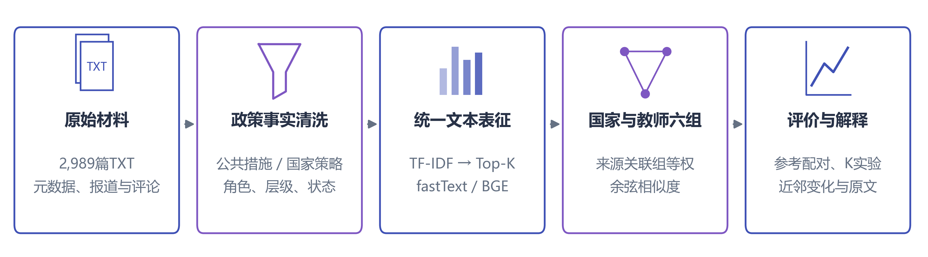
图 1-1 政策文本清洗、表征与比较流程

CM-PACE清洗与国家主体归属

纳入口径与主体角色
CM-PACE为本项目设计的政策归属、清洗与抽取流程组合，CM保留为指定前缀。纳入国家目标、国家公共措施及可关联的执行条件；评论、统计背景、企业自主项目和地方自主政策分类归档。地方落实国家措施可保留执行信息，草案、宣布、实施及取消等状态分别记录；拆句保留条件、否定、时间和金额。此种先明确概念再核对片段的思路参考公开政策标注实践[1]。
内容判定与国家归属分开进行。例如“美国政府对中国光伏产品征税”中，美国是施策者，中国是对象；“该计划要求……”需要连接同名政策及发布机构，而非继承最近国名。“政府宣布补贴，预计带动就业”应保留补贴事实、归档效果预测。企业取消投资也不能改变政府关税的状态。

候选国家评分函数
 | $$S(c)=0.60E(c)+0.15P(c)+0.20D(c)+0.05M(c)$$ | 式 2-1

关系证据与相对位置
评分对象是当前政策文本单元中的候选国家c。E按证据查表：明确公共主体动作关系取1，经核验指代连接取0.85，符合条件的弱上下文取0.65，其余取0。P取同分句内主体结束位置到动作位置的前向字符距离d：仅使用0至160字符内的有效距离，取下式最大值，无有效距离则取0。
 | $$P(c)=\max\left\{\frac{1}{1+\frac{d}{40}}:0≤d≤160\right\}$$ | 式 2-2

提及密度与来源约束
D只在与同一政策相连的有界上下文计算：n为不同提及位置数，h为覆盖句数，q为窗口总句数，s为首末提及跨度，L为窗口字符数。当$n≥3$且$h≥2$时按下式计算，否则取0，避免两个紧邻国名被误判为高密度。
 | $$D(c)=\frac{n}{n+2}×\frac{h}{q}×\sqrt{\frac{s}{L}}$$ | 式 2-3
M在来源国家吻合时按元数据匹配取1或0.5；明确角色冲突及无关系证据的多国弱竞争中取0。各项位于0至1，缺失取0且不重新归一化。权重与门槛是开发阶段的经验配置，通过反向传播得到最优权重与经验配置相近且效果接近，故未作调整。明确角色和可追溯连接优先于S，评分不能覆盖非政策、地方层级和质量隔离。

清洗结果与记录单位
冻结结果包含782条主分析候选及5,183条扩展候选；保留内容关联1,728篇原始文章。同事实关联多来源，实质目标、金额或状态变化保留版本线索。事件身份尚未全部核验，因此5,965称为去重事件记录，不能称为独立政策。主集要求公共政策性质及归属证据较明确；扩展集另存来源推定或仍有不确定性的记录，用于敏感性对照，不视为同等可靠。

统一词项、语义表征与国家聚合

统一分词与TF-IDF
分词采用jieba及领域词表[2]，结合停用词和报道措辞规则，保护关键否定与条件表达。重复词累计词频，采用对数TF与平滑IDF[3]，再按权重选取不同有效词项并进行L2归一化。当前文章视图复用冻结的1,873条参考文本拟合词表及IDF，维度为11,258；与最终有效文本数不同，固定拟合范围便于受控比较。式中，tf为词项t在文本d中的出现次数，df为含该词项的参考文本数，N为参考文本总数。对数TF抑制重复词的影响，IDF降低普遍词的权重。
 | $$w(t,d)=\left[1+\ln{tf\left(t,d\right)}\right]×\left[\ln\left(\frac{N+1}{df\left(t\right)+1}\right)+1\right]$$ | 式 3-1

稠密语义表征

加权fastText
Top-K保留权重最高的K种词项，设置50、100、200和全部；不足K则全保留。fastText使用预训练中文词向量的子词表征[4]，以相同TF-IDF权重加权平均后归一化，得到300维文本向量。其稠密空间可连接近义表达。式中e(t)为词项向量，v(d)为文本向量。
 | $$v\left(d\right)=L2Norm\left(\frac{\sum_{t}{w(t,d)e\left(t\right)}}{\sum_{t}{w(t,d)}}\right)$$ | 式 3-2

BGE与去均值对照
BGE采用BAAI/bge-small-zh-v1.5冻结编码[5-6]，输出512维向量。它读取完整政策文本，不套用Top-K；超过长度限制时以510个内容token、64重叠分块，用新覆盖token数加权聚合。该过程是推理而非本项目微调。去均值对照仅对加权fastText主集非零向量拟合均值，再应用到两种数据范围。去均值即减去共同均值后重新归一化，用于检查共有方向是否削弱区分能力。

国家及教师六组聚合
国家聚合先对同一来源关联组内的有效文本取均值，再让各组等权并归一化，以余弦计算国家关系。除具体国家外，还按施策国家映射为教师六组：德意、法国、美国、日韩沙特印尼、英国、中国汇总。来源组不等于独立政策；共同政策与共享报道仍可能提高相似度，因而另保留共享材料和事件视图对照。组等权用于减轻同源报道数量对国家向量的支配。

国家关系与方法评价

国家与教师六组关系
文章内政策文本有效数量为主集597条、主加扩1,868条，分别覆盖13和18个国家／地区。无材料国家按缺失处理，低覆盖标记用于提醒案例解释的边界。比较主扩集近邻时固定共同国家池，避免将候选范围变化误当模型改进。图 4-1显示主集TF-IDF关系，图 4-2提供教师六组的对应比较。事件视图一条对应一个事件；文章视图将同一代表来源、相同归属国家集合中的事件合并，因此文本数小于事件数，也不等于原始文章数。
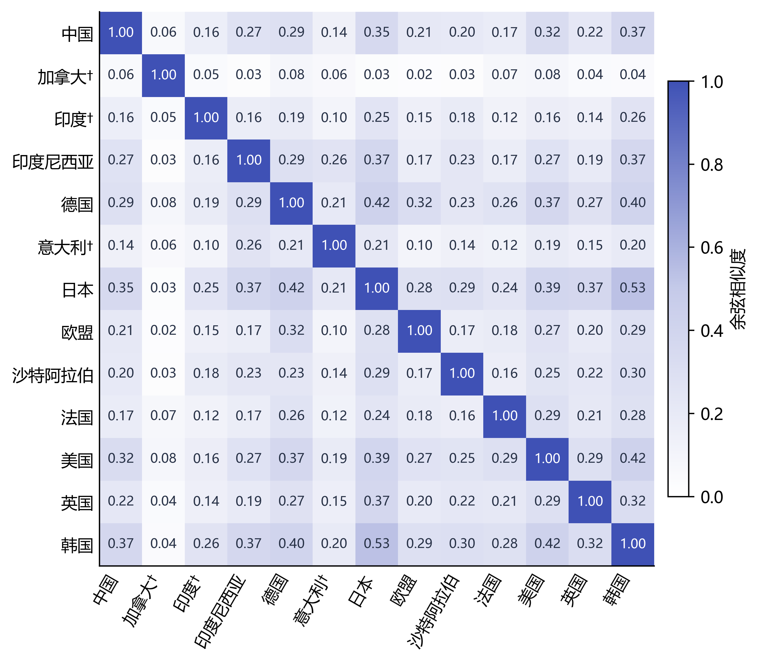
图 4-1 具体国家／地区主集TF-IDF相似度；†为低覆盖提示
日本与韩国在主集TF-IDF中为0.531，在BGE中为0.888，显示主题联系在两种表示下均存在；但两者数值尺度不同，不能视为88.8%的政策一致。参考案例中，法国与沙特均涉及核能投资，但计划还包含不同能源工具及时间安排。相近关系需要结合原文解释，不能外推为政策效果或方向相同。
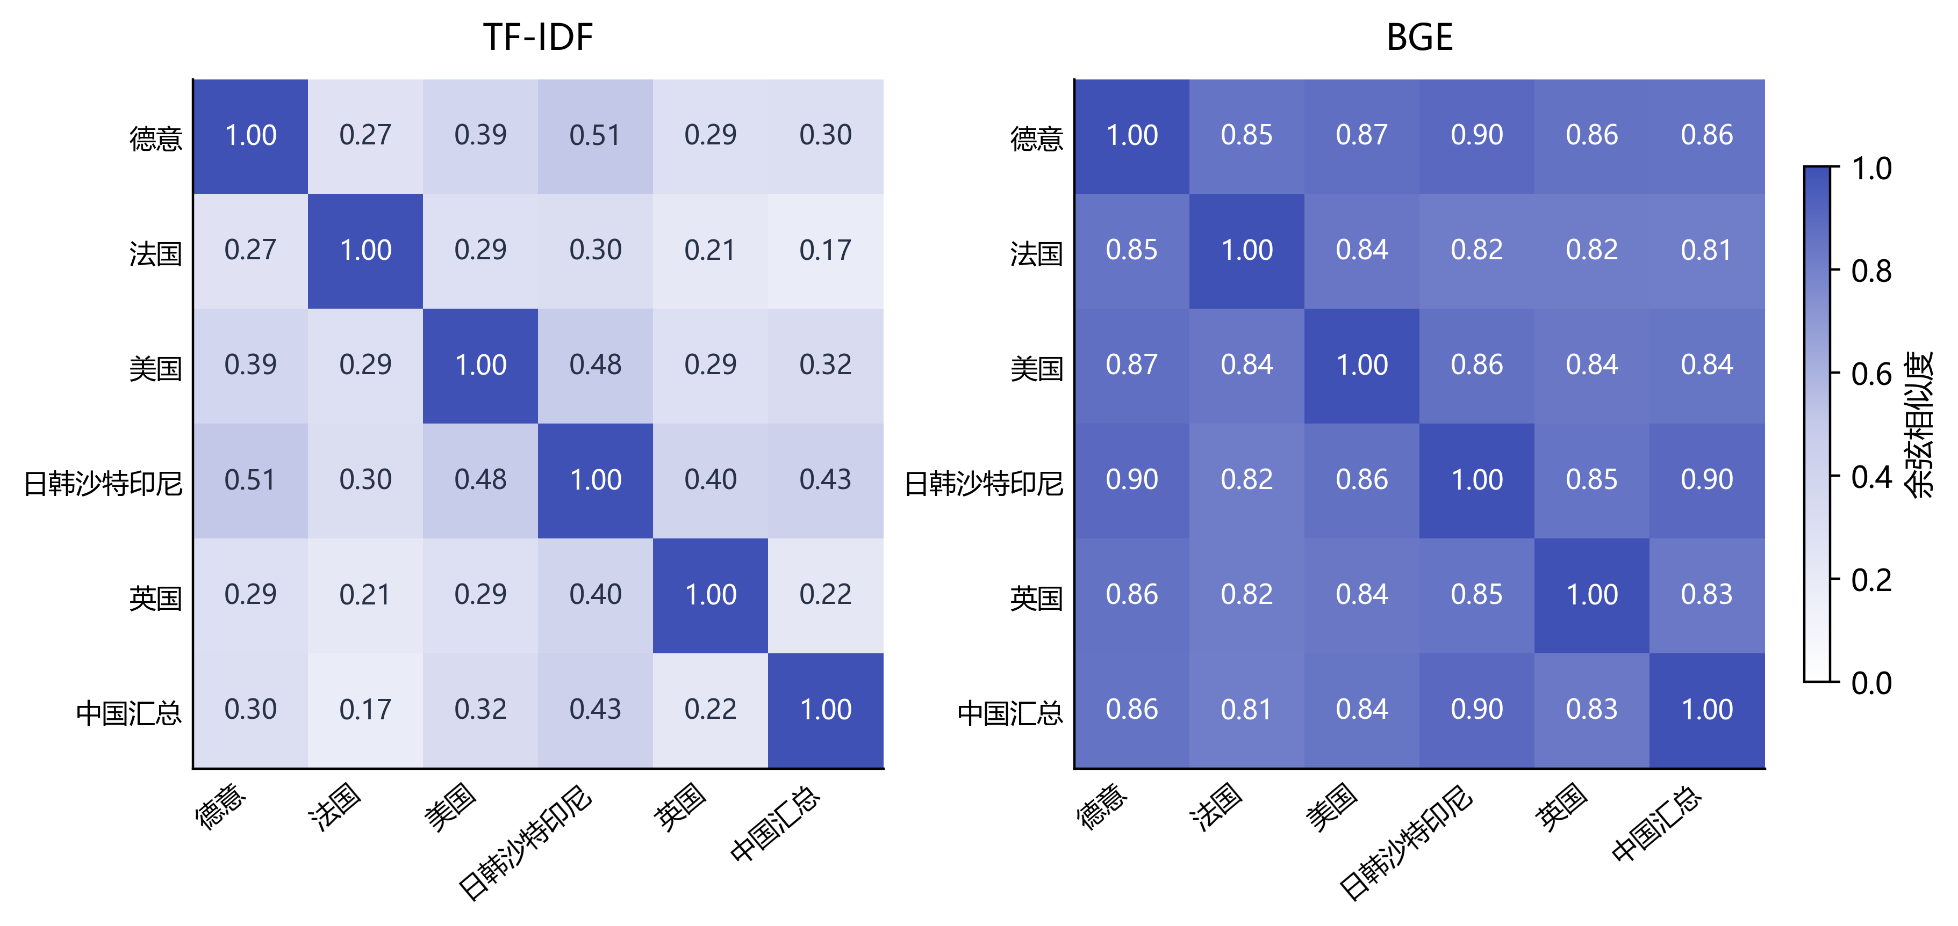
图 4-2 教师六组主集对照：相同材料、来源组聚合与色标

关键词主题覆盖
雷达图以各主题关键词命中文本数除以该国或组的有效文本总数，同一文本可覆盖多个主题。图中的“能源与电力”沿用原主题词典，包含可再生能源、煤电与核电词项。两图用于描述材料侧重，不衡量政策强度。
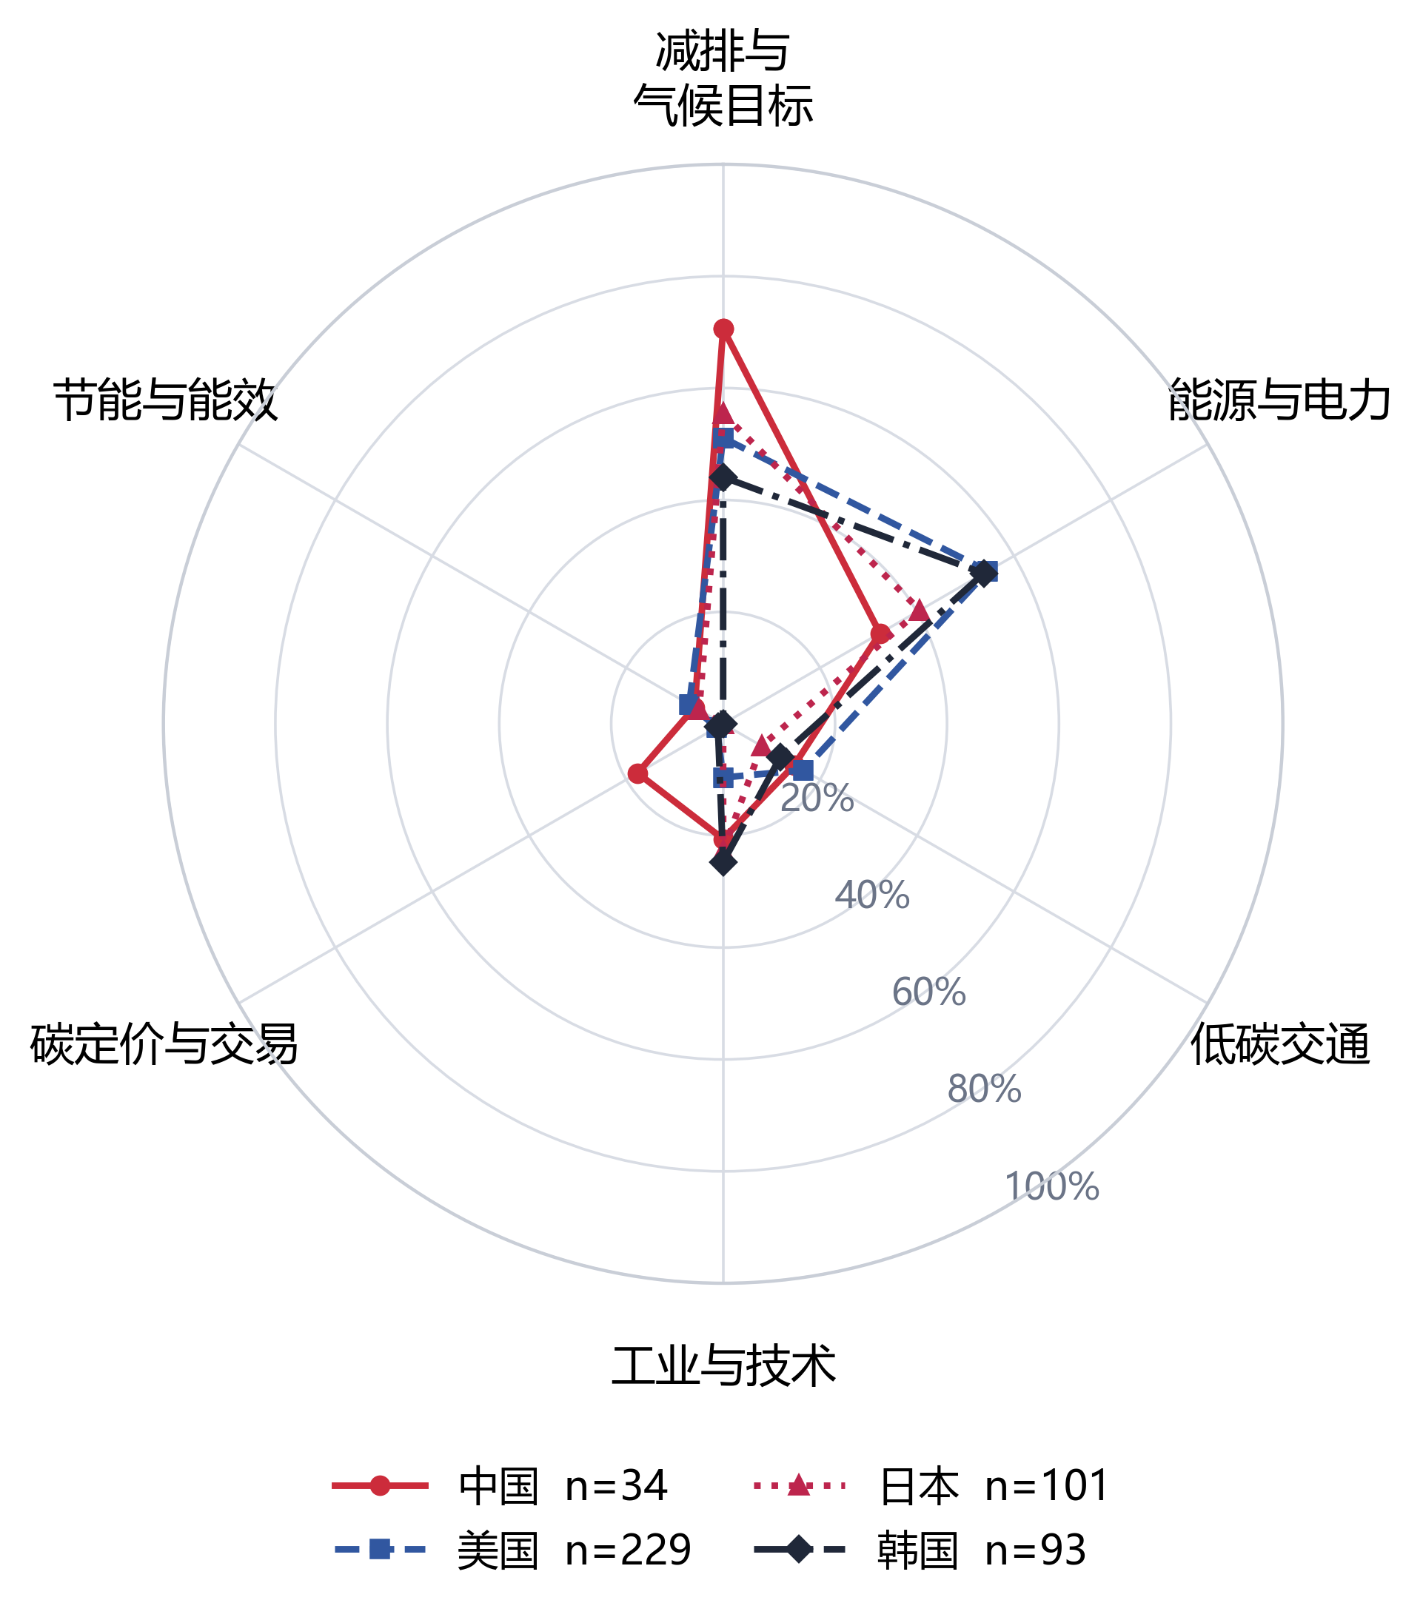
图 4-3 四国政策文本主题覆盖（主集）
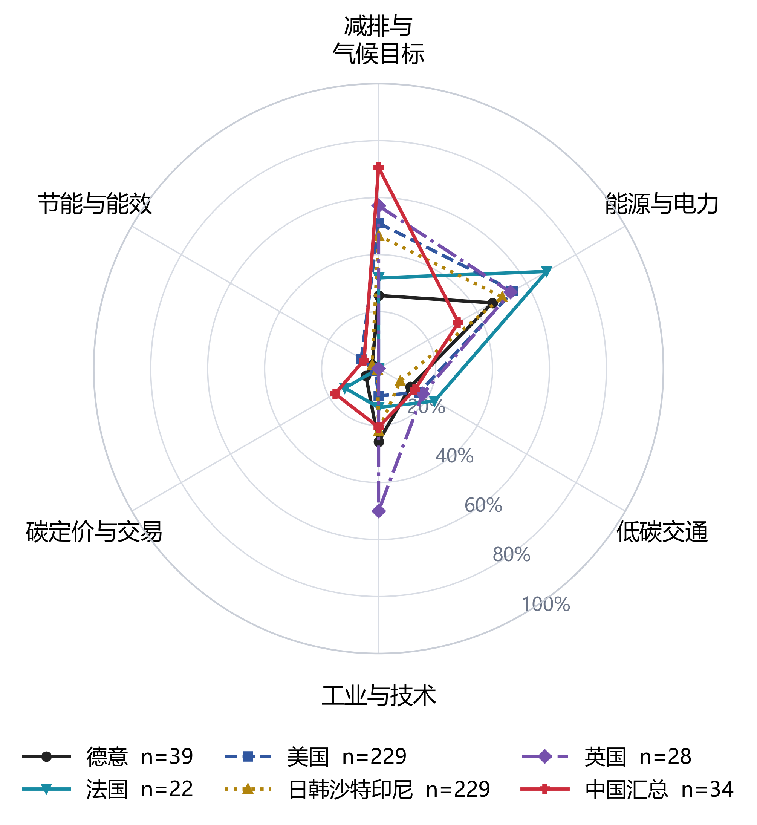
图 4-4 教师六组政策文本主题覆盖（主集）
四国图中，中国气候目标主题命中70.59%，美国能源与电力为54.59%；六组图中法国能源与电力为68.18%。这些比例受现有材料影响，不代表国家政策全貌。教师六组按文本合并而非成员国家等权，组内大样本国家影响更大，与来源组等权的热力图不可直接等同。

参考配对与质量评价
评价将主题接近与具体措施接近分别标为0—3级，方向及状态另列；使用同一批文本对和同一参考答案计算$ρ=\operatorname{corr}\left(\operatorname{rank}\left(s\right),\operatorname{rank}\left(y\right)\right)$，并对并列秩取平均。当前同口径活跃配对为23对框内随机和14对专项难例，两组分别报告。标签来自大模型辅助参考及整体确认，不能称为真人逐条独立盲审。主题评价回答“谈什么”，措施评价回答“采取什么工具及安排”；同谈新能源而分别采用补贴和关税，不能仅凭主题接近认定措施相近。不可判标签保留unknown，不按零分参与相关计算。
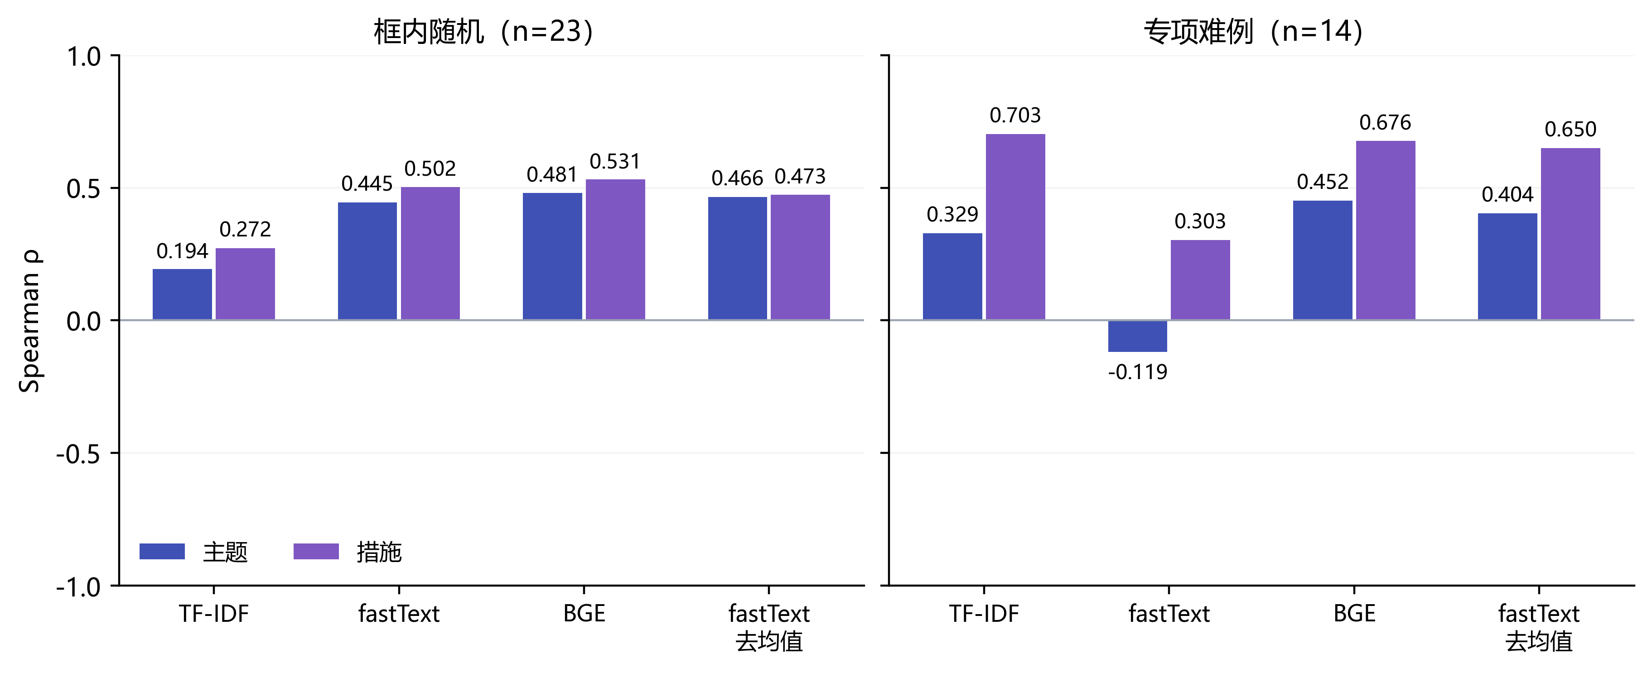
图 4-5 同口径辅助参考评价：主题与措施分别计分
图 4-5中，随机组BGE主题／措施ρ为0.481／0.531，加权fastText为0.445／0.502；去均值为0.466／0.473，仅主题略升。专项组fastText主题为−0.119，TF-IDF措施为0.703。这些不利结果说明方法优势依赖任务维度和样本，不能因BGE某一成绩较高就宣布全面最佳。
清洗质量应以一致事实单位统计TP、FP和FN；准确率P、召回率R和F-评价定义为：
 | $$P=\frac{TP}{TP+FP} R=\frac{TP}{TP+FN} F=\frac{2PR}{P+R}$$ | 式 4-1
召回率必须检查排除及待核中的漏收。当前整批独立真人验收尚未完成，故不引用早期接近99%的开发成绩作为最终整批指标。87项工程检查支持运行重现、数量和ID对账，不能替代语义验收。其中TP为正确保留的政策事实，FP为误收内容，FN为遗漏的政策事实；三者须使用相同计分单位。

词数实验与条件性区间

最小K与条件性区间
为具体回答词数问题，逐条计算保留99%原始TF-IDF权重所需的不同词项数，再寻找使至少95%有效文本达标的最小K。图 5-1中主集最小$K=52$，主加扩$K=144$。按来源关联连通组、国家集合分层重抽样10,000次，随机种子20261027，得到条件性95%百分位区间[47,64]与[132,157]。词表、IDF与语料固定，同类来源可交换假设决定区间的适用范围。每次按来源组重新抽样并重算最小K，取结果分布的2.5%及97.5%分位数作为区间端点。例如主集的52表示至少95%的有效文本用不超过52种词项即可保留99%权重，不代表每篇恰好需要52词。
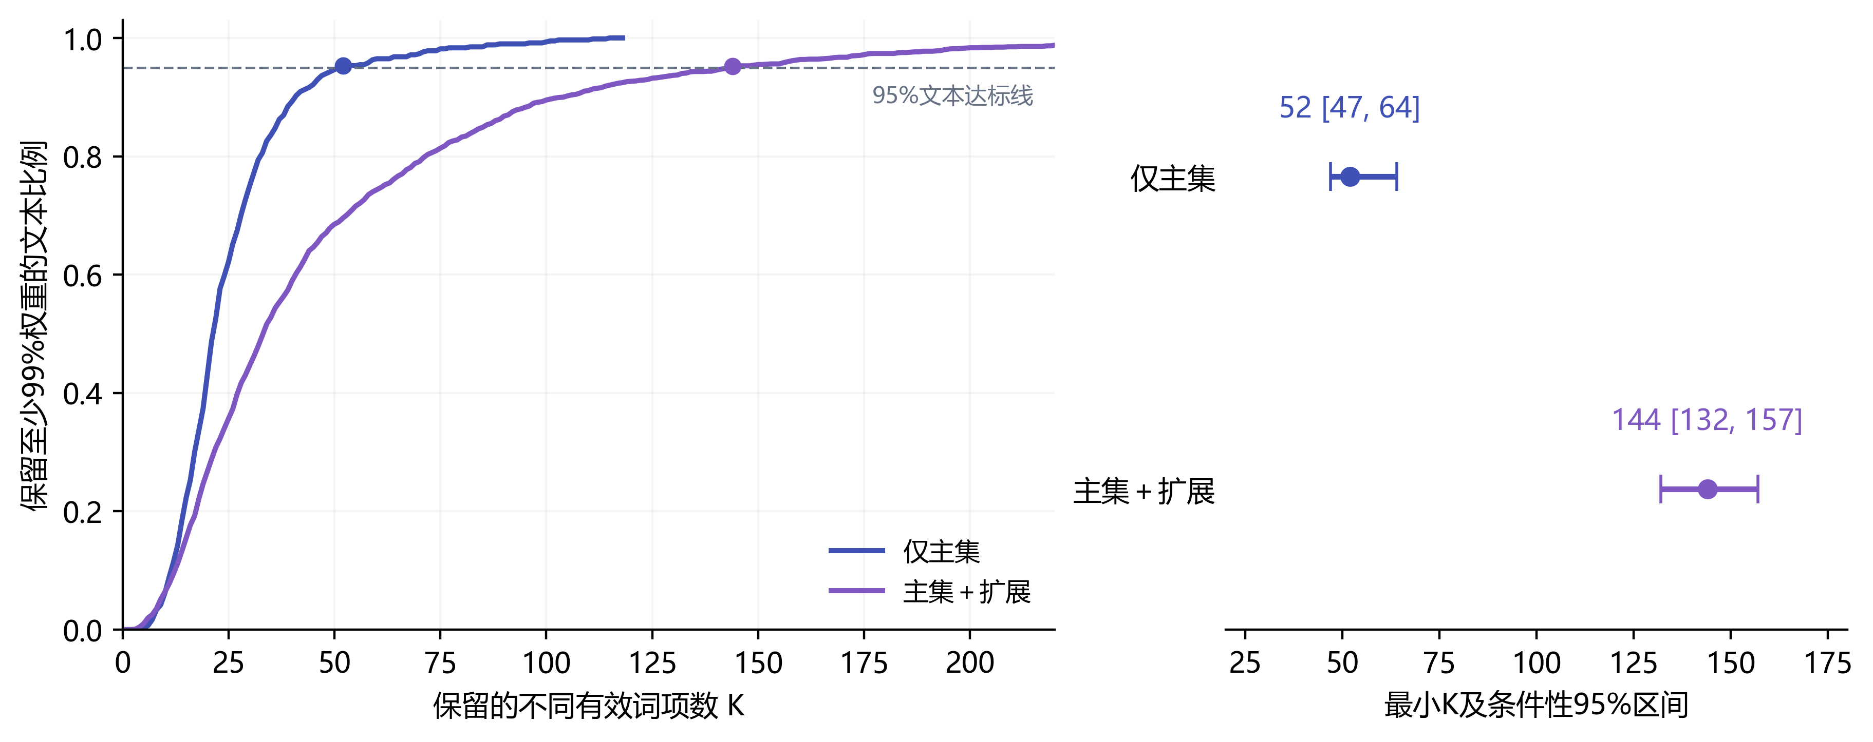
图 5-1 权重达标曲线与最小K的条件性95%区间

原定K配置的影响
表 5-1 原定四种K配置的实际截断
数据范围 | K | 截断／有效文本 | 平均权重保留率
主集 | 50 | 34/597 | 98.96%
主集 | 100 | 5/597 | 99.97%
主集 | 200 | 0/597 | 100.00%
主集 | 全部 | 0/597 | 100.00%
主＋扩 | 50 | 599/1868 | 90.53%
主＋扩 | 100 | 203/1868 | 97.72%
主＋扩 | 200 | 36/1868 | 99.79%
主＋扩 | 全部 | 0/1868 | 100.00%
主集K＝100仅截断5条文本，K＝200与全部输入相同，表明高K配置在短文本上难以形成有效对照。加入扩展后，K＝200的TF-IDF仍有2国前三近邻成员、3国顺序发生变化，因此权重接近完整并不保证排名完全一致。52与144是在明确压缩标准下的语料描述量；区间反映来源重抽样变动，不是语义正确性的置信区间。

误差来源与结论边界
输入仍可能混入报道措辞或依赖上下文，且各国主题、年份和材料数量不均；重复来源等权也不能补足缺失主题。政策日期明确子集与事件视图可揭示跨时期平均的影响，但只代表相应子集。独立语义验收及完整政策身份核验尚缺，故结论定位为可复现的课程探索分析。
稠密表示容易把同主题的支持与限制判近。例如最低报价规则限制补贴电源价格优势，法国招标安排则支持可再生能源；该对BGE仍为0.513、fastText为0.782。正确做法是另查主体、工具、否定、状态和时期，不能随意减分后称为“方向校准”。去均值改善部分排序，也不能取代这些证据。

对课程问题的回答

如何比较国家政策和策略
先筛选国家层面政策事实，再以来源组等权聚合三类文本向量，展示具体国家及教师六组关系，并结合原文、主扩集和事件视图作对照。
结论限于本批历史材料的主题与措施表述接近程度，不能据此证明措施等效或实施效果一致。

每篇文档需要多少词
按“95%文本保留99%权重”标准，主集最小K为52，加入扩展为144；条件性95%区间分别为47—64和132—157。
70和160可作向上取整的实用候选，但属于当前语料的压缩选择，尚非经独立语义验证的最优词数。

如何缓解词语稀疏性
TF-IDF提供共同词项的可解释基线；fastText利用子词和稠密空间连接稀有词及近义表达；BGE补充上下文。
随机配对结果支持它们的补充价值，但方向、状态、时间和主体仍需原文核验，不能单凭某个最高分宣布全面最佳。

参考文献
[1] Climate Policy Radar. Knowledge graph methodology[EB/OL]. https://github.com/climatepolicyradar/methodology/blob/main/knowledge-graph-methodology.md（访问日期：2026-10-28）.
[2] fxsjy. jieba：结巴中文分词[EB/OL]. https://github.com/fxsjy/jieba（访问日期：2026-10-28）.
[3] scikit-learn developers. Feature extraction: Text feature extraction[EB/OL]. https://scikit-learn.org/stable/modules/feature_extraction.html（访问日期：2026-10-28）.
[4] BOJANOWSKI P, GRAVE E, JOULIN A, et al. Enriching word vectors with subword information[J]. Transactions of the Association for Computational Linguistics, 2017, 5:135-146. DOI:10.1162/tacl_a_00051.
[5] XIAO S, LIU Z, ZHANG P, et al. C-Pack: Packed resources for general Chinese embeddings[EB/OL]. arXiv:2309.07597, 2023. https://arxiv.org/abs/2309.07597.
[6] Beijing Academy of Artificial Intelligence. bge-small-zh-v1.5: Model card[EB/OL]. https://huggingface.co/BAAI/bge-small-zh-v1.5（访问日期：2026-10-28）.

